Паспорт инвестиционной площадки № 1

1.Основные сведения о площадке:
1.1.Площадь, га |  |  |  | 2,3446
1.2. Муниципалитет |  |  |  | Новосокольнический район
1.3. Тип инвестиционной площадки (гринфилд/браунфилд)
1.4.Адрес места расположения |  |  |  | Псковская область, Новосокольнический район, сельское поселение «Маевская волость» д.Спастер
1.5.Кадастровый номер земельного участка или номер кадастрового квартала (если земельный участок находится в государственной собственности до разграничения собственности на землю) Юридический адрес |  |  |  | 60:11:170109:0022
1.6. Удаленность от, км
г.Псков, км |  |  |  | 220,0
г.Санкт-Петербург |  |  |  | 425
г. Москва |  |  |  | 490
автомобильных дорог и подъездных путей (описать их состояние – покрытие и пр.), км |  |  |  | 0,03 (федеральная автродорога М-9 Балтия)
железной дороги (наличие подъездных путей (указать собственника), расстояние до станции – название), км |  |  |  | 1,25 от ж/д ст. Маево
ближайшего аэропорта |  |  |  | 60,0 г. Великие Луки
ближайшего морского порта |  |  |  | -
близлежащих производственных объектов(промышленные, сельскохозяйственные, иные) и расстояние до них, км |  |  |  | 3,0
близлежащих жилых домов, м |  |  |  | 200
1.7. Наличие санитарно-защитных/охранных зон |  |  |  | нет
г. Новосокольники
п. Пустошка
2. Характеристика инженерной инфраструктуры:
Вид  инфраструктуры | Единица измерения | Мощность (значение) |  |  | Описание:  название питающего центра / расстояние до ближайшего источника подключения
Электроэнергия (возможная присоединяемая мощность) | «МВА»  и  «кВ» |  |  |  | отсутствует
Водоснабжение | m³ /год |  |  |  | отсутствует
Канализация | m³ /год |  |  |  | отсутствует
Газ | m³ /час |  |  |  | отсутствует
Очистные сооружения | m³ /год |  |  |  | отсутствует
Отопление |  |  |  |  | отсутствует |  |  | отсутствует
Котельные установки |  |  |  |  | отсутствует |  |  | отсутствует
Строительный материал |  |  |  |  | отсутствует
Износ % |  |  |  |  | отсутствует
3. Основные параметры расположенных на площадке зданий и сооружений:
Наименование здания/сооружения |  |  | Площадка свободна от застройки.
Назначение
Основные параметры (площадь, длина, ширина, высота, шаг колонн)
Этажность
Высота этажа
Строительный материал конструкции
Газ
Электроснабжение
Водоснабжение
Канализация
Очистные сооружения
Отопление
Ж/Д ветка
Автотранспорт
Возможность расширения
4. Дополнительная информация о площадке:
4.1. Функциональная зона в генеральном плане - земли особо охраняемых территорий и объектов

4.2.Территориальная зона в правилах землепользования и застройки- Р2/105
4.3. Категория земель, виды разрешенного использования - земли рекреационного назначения
4.4. Целевое назначение земельного участка - строительство объекта дорожного сервиса
4.5. Собственник земельного участка - Новосокольническое РАЙПО
5.6. Форма собственности на землю – частная собственность Новосокольнического райпо , КФС-16
5.7. Возможность расширения до, га - нет
5.8. Условия предоставления инвестиционной площадки инвестору
5.9. Перспективные планы развития инженерной и транспортной инфраструктуры
5.10. Контактные данные лица, ответственного за предоставление информации по площадке (в т.ч. тел., е-mail,ФИО, должность)- Ткачева Елена Васильевна, председатель комитета социально-экономического развития, тел.(81144) 22029; 23169; приемная (81144) 22231., факс (81144)22761; e-mail-social@novosokolniki.reg60.ru.
6. Ситуационный план с отметкой точек присоединения к ресурсам: электроснабжение, газификация, водоснабжение, водоотведение, присоединение к ж.д. ветке, автодороге:

7. Кадастровая карта, карта расположения площадки:
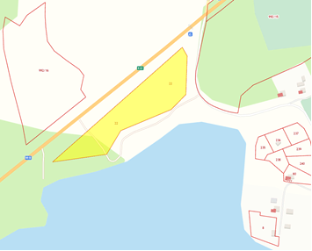
8. Фотографии инвестиционной площадки:

Паспорт инвестиционной площадки № 2

1.Основные сведения о площадке:
1.1.Площадь, га Адрес места расположения |  |  |  | 4,5
1.2. Муниципалитет |  |  |  | Администрация Новосокольнического района
1.3.Тип инвестиционной площадки (гринфилд/браунфилд)
1.4. Адрес места расположения |  |  |  | 182200,Псковская область, юго-западная часть г. Новосокольники , за автомобильной развязкой автодороги федерального значения М-9 «Балтия»
1.5. Кадастровый номер земельного участка или номер кадастрового квартала (если земельный участок находится в государственной собственности до разграничения собственности на землю) |  |  |  | 60:11:0010702:3
1.6. Удаленность от, км
г.Псков |  |  |  | 245,0
г.Санкт-Петербург |  |  |  | 450,0
г. Москва |  |  |  | 494,0
автомобильных дорог и подъездных путей (описать их состояние – покрытие и пр.) |  |  |  | От автомагистрали федерального значении- М9 «Балтия» в придорожной полосе (примыкает)
железной дороги (наличие подъездных путей (указать собственника), расстояние до станции – название) |  |  |  | ст. Новосокольники 1.5 км.
ближайшего аэропорта |  |  |  | 35,0 (г. Великие Луки)
ближайшего морского порта |  |  |  | -
близлежащих производственных объектов (промышленные, сельскохозяйственные, иные) и расстояние до них |  |  |  | -
близлежащих жилых домов, м |  |  |  | 800
1.7. Наличие санитарно-защитных/охранных зон |  |  |  | нет
г. Новосокольники
п. Пустошка
2. Характеристика инженерной инфраструктуры:
Вид  инфраструктуры | Единица измерения | Мощность (значение) |  |  | Описание:  название питающего центра / расстояние до ближайшего источника подключения
Электроэнергия (возможная присоединяемая мощность) | «МВА»  и  «кВ» | 10КВ |  |  | ПС №311 110/10
Водоснабжение | m³ /год | 95000 |  |  | Существующий водопровод и артезианская скважина г. Новосокольники
Канализация | m³ /год |  |  |  | Необходима установка септика
Газ | m³ /час |  |  |  | 0,1 км магистральный газопровод высокого давления
Очистные сооружения | m³ /год |  |  |  | отсутствует
Отопление |  |  |  |  | отсутствует |  |  | отсутствует
Котельные установки |  |  |  |  | отсутствует |  |  | отсутствует
Строительный материал |  |  |  |  | отсутствует
Износ % |  |  |  |  | отсутствует
3. Основные параметры расположенных на площадке зданий и сооружений:
Наименование здания/сооружения
Назначение
Основные параметры (площадь, длина, ширина, высота, шаг колонн)
Этажность
Высота этажа
Строительный материал конструкции
Газ
Электроснабжение
Водоснабжение
Канализация
Очистные сооружения
Отопление
Ж/Д ветка
Автотранспорт
Возможность расширения
4. Дополнительная информация о площадке:
5.1. Функциональная зона в генеральном плане - производственная
5.2.Территориальная зона в правилах землепользования и застройки - «П-1» - зона предприятий IV – V класса санитарной опасности.
5.3. Категория земель, виды разрешенного использования - земли населенных пунктов, производственного назначения
5.4. Целевое назначение земельного участка - новое производство (строительство 1 этапа завода строительных материалов)
5.5. Собственник земельного участка) – государственная собственность, собственность которая не разграничена
5.6. Форма собственности на землю – государственная собственность
5.7. Возможность расширения до, га - да
5.8. Условия предоставления инвестиционной площадки инвестору
5.9. Перспективные планы развития инженерной и транспортной инфраструктуры-
5.10. Контактные данные лица, ответственного за предоставление информации по площадке (в т.ч. тел., е-mail, ФИО, должность) - Ткачева Елена Васильевна, председатель комитета социально-экономического развития, тел.(81144) 22029; 23169; приемная (81144) 22231., факс (81144)22761; e-mail-social@novosokolniki.reg60.ru.

6. Ситуационный план с отметкой точек присоединения к ресурсам: электроснабжение, газификация, водоснабжение, водоотведение, присоединение к ж.д. ветке, автодороге:

7. Кадастровая карта, карта расположения площадки: нет

8. Фотографии инвестиционной площадки: нет

Паспорт инвестиционной площадки № 3

1.Основные сведения о площадке:
1.1. Площадь, га |  |  |  | 1,8
1.2. Муниципалитет |  |  |  | Администрация Новосокольнического района
1.3.Тип инвестиционной площадки (гринфилд/браунфилд)
1.4. Адрес места расположения |  |  |  | Псковская область, г. Новосокольники, ул. Бабахина, 63
1.5. Кадастровый номер земельного участка или номер кадастрового квартала (если земельный участок находится в государственной собственности до разграничения собственности на землю) |  |  |  | 60:11:0160330
1.6.Удаленность от, км
г.Пскова |  |  |  | 245,0
г.Санкт-Петербург |  |  |  | 450,0
г. Москва |  |  |  | 494,0
автомобильных дорог и подъездных путей (описать их состояние – покрытие и пр.) |  |  |  | М-9 «Балтия» - 1 км.
железной дороги (наличие подъездных путей (указать собственника), расстояние до станции – название) |  |  |  | ст. Новосокольники 0.8 км.
ближайшего аэропорта |  |  |  | 35,0 (г. Великие Луки)
ближайшего морского порта |  |  |  | -
близлежащие производственные объекты (промышленные, сельскохозяйственные, иные) и расстояние до них, км |  |  |  | 1,0
близлежащих жилых домов, м |  |  |  | 800
17. Наличие санитарно-защитных/охранных зон |  |  |  | нет
г. Новосокольники
п. Пустошка
2. Характеристика инженерной инфраструктуры:
Вид  инфраструктуры | Единица измерения | Мощность (значение) |  |  | Описание:  название питающего центра / расстояние до ближайшего источника подключения
Электроэнергия (возможная присоединяемая мощность) | «МВА»  и  «кВ» | 0.4КВ |  |  | ПС №131/330/110/135/10кВ
Водоснабжение | m³ /год |  |  |  | отсутствует
Канализация | m³ /год |  |  |  | отсутствует
Газ | m³ /час |  |  |  | отсутствует
Очистные сооружения | m³ /год |  |  |  | отсутствует
Отопление |  |  |  |  | отсутствует |  |  | отсутствует
Котельные установки |  |  |  |  | отсутствует |  |  | отсутствует
Строительный материал |  |  |  |  | отсутствует
Износ % |  |  |  |  | отсутствует
3. Основные параметры расположенных на площадке зданий и сооружений:
Наименование здания/сооружения |  |  | Площадка свободна от застройки.
Назначение
Основные параметры (площадь, длина, ширина, высота, шаг колонн)
Этажность
Высота этажа
Строительный материал конструкции
Газ
Электроснабжение
Водоснабжение
Канализация
Очистные сооружения
Отопление
Ж/Д ветка
Автотранспорт
Возможность расширения
4. Дополнительная информация о площадке:
5.1. Функциональная зона в генеральном плане
5.2.Территориальная зона в правилах землепользования и застройки - П-1» - зона предприятий IV – V класса санитарной опасности.
5.3. Категория земель, виды разрешенного использования – земли промышленности
5.4. Целевое назначение земельного участка - новое производство (предприятие)
5.5. Собственник земельного участка - государственная собственность, собственность на которую не разграничена
5.6. Форма собственности на землю - государственная собственность
5.7. Возможность расширения до, га - нет
5.8. Условия предоставления инвестиционной площадки инвестору
5.9. Перспективные планы развития инженерной и транспортной инфраструктуры
5.10. Контактные данные лица, ответственного за предоставление информации по площадке (в т.ч. тел., е-mail,ФИО, должность) - Ткачева Елена Васильевна, председатель комитета социально-экономического развития, тел.(81144) 22029; 23169; приемная (81144) 22231., факс (81144)22761; e-mail-social@novosokolniki.reg60.ru.

6. Ситуационный план с отметкой точек присоединения к ресурсам: электроснабжение, газификация, водоснабжение, водоотведение, присоединение к ж.д. ветке, автодороге: нет

7. Кадастровая карта, карта расположения площадки: нет

8. Фотографии инвестиционной площадки: нет

Паспорт инвестиционной площадки № 4

1.Основные сведения о площадке:
1.1 Площадь, га |  |  |  |  | 1740
1.2 Муниципалитет |  |  |  |  | СП " Вязовская волость"
1.3 Тип инвестиционной площадки (гринфилд/браунфилд) |  |  |  |  | гринфилд
1.3 Адрес места расположения |  |  |  |  | Псковская область, р-н Новосокольнический, СП "Вязовская волость", из земель СПК колхоза «Вязовский»
1.4 Кадастровый номер земельного участка или номер кадастрового квартала |  |  |  |  | 60:11:0000000:334
1.5 Удаленность от, км
г. Псков |  |  |  |  | 221
г. Санкт-Петербург |  |  |  |  | 498
г. Москва |  |  |  |  | 542
автомобильных дорог и подъездных путей (описание их состояния – покрытие и пр.) |  |  |  |  | 30 км до автодороги Шимск - Старая Русса - Локня - Великие Луки, асфальт, хорошее.
железной дороги (наличие подъездных путей (указать собственника), расстояние до станции – название) |  |  |  |  | 49 км, ОАО РЖД, ж/д ст. Новосокольники
ближайшего аэропорта |  |  |  |  | 221 км до аэропорта Псков
ближайшего морского порта |  |  |  |  | 498 км до порта СПб
близлежащих производственных объектов (промышленные, сельскохозяйственные, иные) и расстояние до них |  |  |  |  | 1 км
близлежащих жилых домов, м |  |  |  |  | 300
1.6 Наличие санитарно-защитных/охранных зон |  |  |  |  | Охранная зона инженерных коммуникаций. Реестровый номер: 60:11-6.16, 60:11-6.246  Водоохранные зоны озер и рек.
2.Характеристика инженерной инфраструктуры:
Вид  инфраструктуры | Единица измерения | Мощность (значение) |  | Описание:  название питающего центра/ расстояние до ближайшего источника подключения
Электроэнергия (возможная присоединяемая мощность) | кВт | - |  | нет
Водоснабжение | m³ /год | - |  | нет
Канализация | m³ /год | - |  | нет
Газ | m³ /час | - |  | нет
Очистные сооружения | m³ /год | - |  | отсутствует
3. Расположенных на площадке зданий и сооружений не имеется.
4. Дополнительная информация о площадке:
4.1 Функциональная зона в генеральном плане |  |  | -
4.2.Территориальная зона в правилах землепользования и застройки |  |  | Зона сельскохозяйственного производства СХ-1
4.3. Категория земель, виды разрешенного использования |  |  | Земли сельскохозяйственного назначения, для сельскохозяйственного производства
Все виды растениеводства
Все виды животноводческой деятельности
Опытное хозяйство
Условно разрешенные:
Личные подсобные хозяйства, дачное хозяйство
Садоводство

4.4. Целевое назначение земельного участка |  |  |  |  |  | Для сельскохозяйственного производства
4.5. Собственник земельного участка |  |  |  |  |  | Областная собственность
4.6. Форма собственности на землю |  |  |  |  |  | публичная
4.7. Возможность расширения до, га |  |  |  |  |  | нет
4.8. Условия предоставления инвестиционной площадки инвестору |  |  |  |  |  | Аренда, собственность
4.9. Перспективные планы развития инженерной и транспортной инфраструктуры |  |  |  |  |  | нет
Контактные данные лица, ответственные за предоставление информации по площадке:
Государственного комитета Псковской области по имущественным отношениям тел: (811) 29-86-13, эл. почта: io-info@obladmin.pskov.ru, Новиков Виктор Алексеевич руководитель управления сельского хозяйства Администрации Новосокольнического района, тел. (81144) 23437, приемная (81144) 22231, эл. почта: novosokolniki@reg60.ru

5. Ситуационный план с отметкой точек присоединения к инженерным сетям:
Ситуационный план будет представлен по запросу инвестора

6. Кадастровая карта, карта расположения площадки:

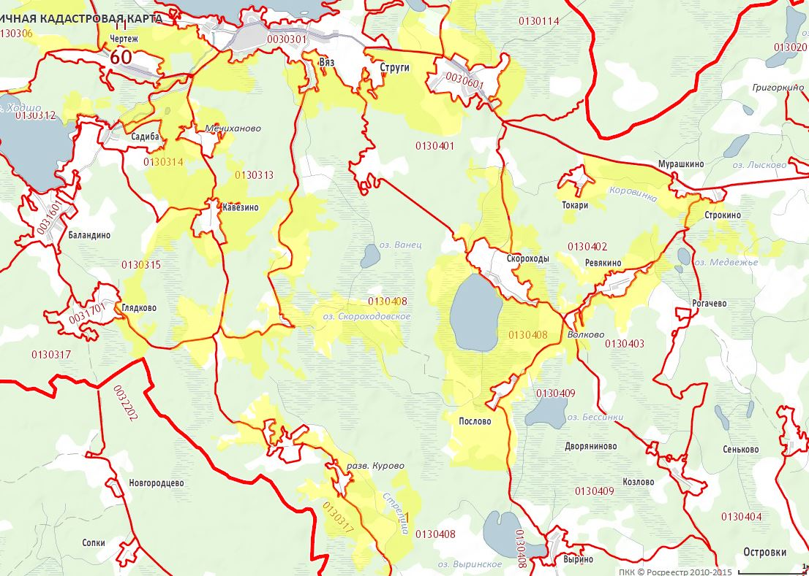
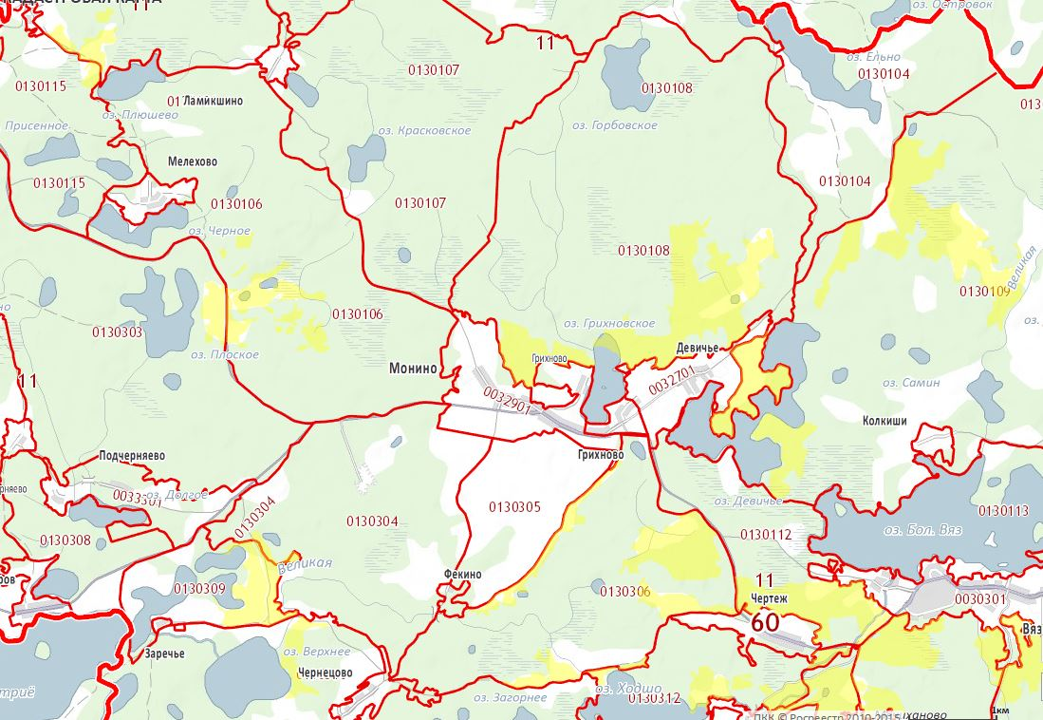

Паспорт инвестиционной площадки № 5 размещено на сайте

1.Основные сведения о площадке:
1.1 Площадь, га |  |  |  |  | 1194
1.2 Муниципалитет |  |  |  |  | СП " Руновская волость"
1.3 Тип инвестиционной площадки (гринфилд/браунфилд) |  |  |  |  | гринфилд
1.3 Адрес места расположения |  | Псковская область, р-н Новосокольнический, СП "Руновская волость", из земель СПК им. Чапаева севернее д. Сеньково, вокруг д. Бабки, северо-восточнее и юго-восточнее д. Вырино, севернее и южнее д. Мокрыши, юго-восточнее д. Козлово, вокруг д. Ульянцево, южнее д. Сушино, южнее д. Тириново, юго-восточнее д. Работино, южнее д. Полочаново, северо-восточнее и юго-восточнее д. Кожемяки, вокруг д. Ласичино, ур. Лохны, южнее: д. Касьяниха, д. Заболотье, д. Курохново
1.4 Кадастровый номер земельного участка или номер кадастрового квартала |  |  |  |  | 60:11:0000000:404
1.5 Удаленность от, км
г. Псков |  |  |  |  | 205
г. Санкт-Петербург |  |  |  |  | 482
г. Москва |  |  |  |  | 526
автомобильных дорог и подъездных путей (описание их состояния – покрытие и пр.) |  |  |  |  | 23 км до автодороги Шимск - Старая Русса - Локня - Великие Луки, асфальт, хорошее.
железной дороги (наличие подъездных путей (указать собственника), расстояние до станции – название) |  |  |  |  | 33 км, ОАО РЖД, ж/д ст. Новосокольники
ближайшего аэропорта |  |  |  |  | 205 км до аэропорта Псков
ближайшего морского порта |  |  |  |  | 482 км до порта СПб
близлежащих производственных объектов (промышленные, сельскохозяйственные, иные) и расстояние до них |  |  |  |  | 1 км
близлежащих жилых домов, м |  |  |  |  | 300
1.6 Наличие санитарно-защитных/охранных зон |  |  |  |  | Охранная зона инженерных коммуникаций. Реестровый номер: 60:11-6.1  Водоохранная зона озер и рек
2.Характеристика инженерной инфраструктуры:
Вид  инфраструктуры | Единица измерения |  | Мощность (значение) | Описание:  название питающего центра/ расстояние до ближайшего источника подключения
Электроэнергия (возможная присоединяемая мощность) | кВт |  | - | нет
Водоснабжение | m³ /год |  | - | нет
Канализация | m³ /год |  | - | нет
Газ | m³ /час |  | - | нет
Очистные сооружения | m³ /год |  | - | отсутствует
3. Расположенных на площадке зданий и сооружений не имеется.
4. Дополнительная информация о площадке:
4.1 Функциональная зона в генеральном плане |  |  |  |  |  | -
4.2.Территориальная зона в правилах землепользования и застройки |  |  |  |  |  | Зона сельскохозяйственного производства СХ 1
4.3. Категория земель, виды разрешенного использования |  |  |  |  |  | Земли сельскохозяйственного назначения, для сельскохозяйственного производства
Все виды растениеводства
Все виды животноводческой деятельности
Опытное хозяйство
Условно разрешенные:
Личные подсобные хозяйства, дачное хозяйство
Садоводство

4.4. Целевое назначение земельного участка |  |  |  |  |  | Для сельскохозяйственного производства
4.5. Собственник земельного участка |  |  |  |  |  | Областная собственность
4.6. Форма собственности на землю |  |  |  |  |  | публичная
4.7. Возможность расширения до, га |  |  |  |  |  | нет
4.8. Условия предоставления инвестиционной площадки инвестору |  |  |  |  |  | Аренда, собственность
4.9. Перспективные планы развития инженерной и транспортной инфраструктуры |  |  |  |  |  | нет
Контактные данные лица, ответственные за предоставление информации по площадке:
Государственного комитета Псковской области по имущественным отношениям тел: (811) 29-86-13, эл. почта: io-info@obladmin.pskov.ru, Новиков Виктор Алексеевич руководитель управления сельского хозяйства Администрации Новосокольнического района, тел. (81144) 23437, приемная (81144) 22231, эл. почта: novosokolniki@reg60.ru

5. Ситуационный план с отметкой точек присоединения к инженерным сетям:
Ситуационный план будет представлен по запросу инвестора

6. Кадастровая карта, карта расположения площадки:
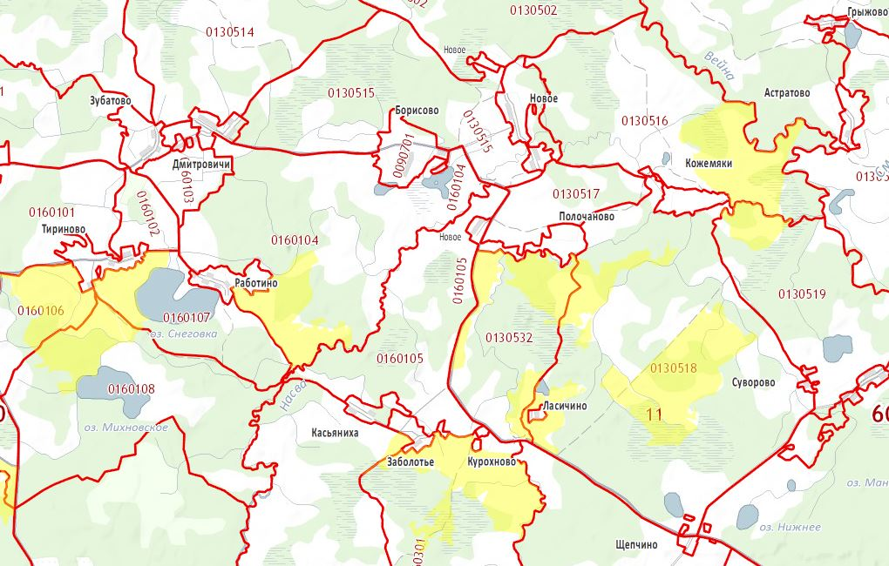

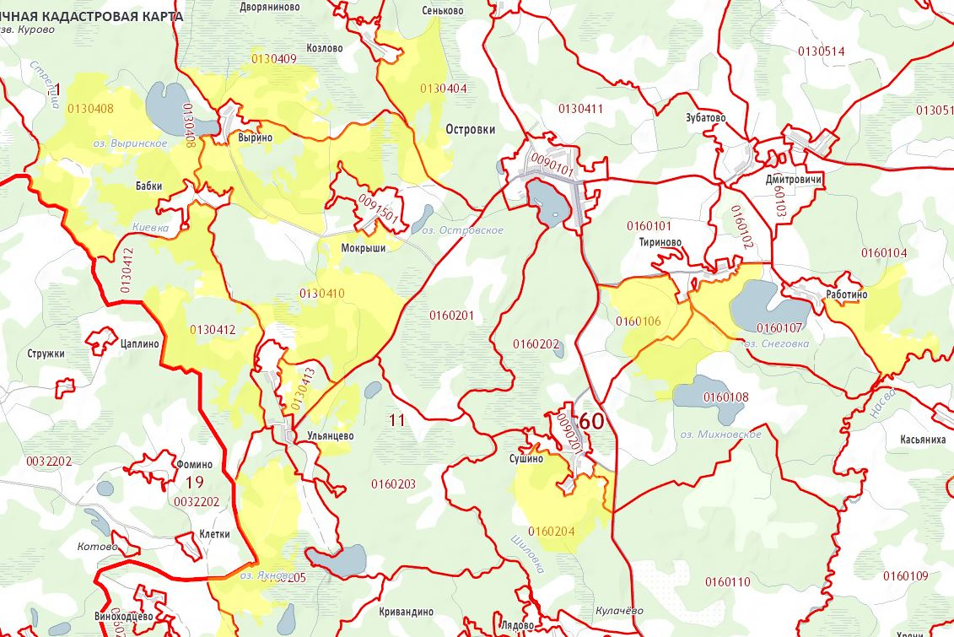

Паспорт инвестиционной площадки № 6

1.Основные сведения о площадке:
1.1 Площадь, га |  |  |  |  | 1 091
1.2 Муниципалитет |  |  |  |  | СП " Первомайская волость"
1.3 Тип инвестиционной площадки (гринфилд/браунфилд) |  |  |  |  | гринфилд
1.3 Адрес места расположения |  | Псковская область, р-н Новосокольнический, СП "Первомайская волость", из земель ТОО "Демянское" СПК «Родина» расположенных: в 2070 м; 1840м; 1250 м; 1200 м; 820 м;910 м;1 м к северо-востоку от д. Ловно; в 830 м; 740 м; 1 м;290м;; 940 м; 1380м; 1470 м; 1370 м;40 м; 2850 м;2580 м;2770 м; 2810м; 2580 м; 2710 м; 2420 м; 2350 м; 1 м к северо-западу от д. Ловно; 3790 м; 3700 м; 4030 м ; 4380 м; 4400 м ;4710 м; 3100 м ;3240 м4 2940 м ;2570 м ; 1490 м; 1400 м; 1640 м ;2830 м 2900 м ; 810 м; 300 м; 120 м; 170 м к западу от д. Ловно; 1910 м, 2240 м ; 2360 м ; 2390 м; 2330 м; 1970 м; 1690 м ; 1780 м; 890 м; 2530 м; 1250 м к северо-западу от д. Репейки; 2070 м; 1870 м; 2620 м;2790 м; 2420 м; 2130 м; 2170 м; 2000м; 1710 м; 1180 м; 1040 м западнее д. Репейки; 1240 м; 1 м к северу от д. Репейки; 1 м к югу, западу от д. Репейки; 1370 м; 170 м к юго-востоку от д. Репейки; 1010 м к юго-западу от д. пехово; 750 м к юго-востоку от д. Пехово;440 м ; 610 м; 1 м к юго-западу от д. Пехово; 490м; 280 м; 300 м; 490 м; 500 м; 930 м к востоку от д. Репейки; 1 м к югу от д. Репейки; 1 м к западу, северо-востоку от д. Репейки; 640 м ; 1130 м; 1160м;1250 м; 1290м; 1360м к северо-востоку от д. Репейки; 1 м ; 470 м; 770 м;690 м к юго-западу от д. Ловно; 1м к западу от д. Ловно; 1 м к северу, северо-западу, юго-западу от д. Ловно; 1 м к северу, северо-востоку от д. Ловно; 770 м к северу от д. Репейки
1.4 Кадастровый номер земельного участка или номер кадастрового квартала |  |  |  |  | 60:11:0000000:401
1.5 Удаленность от, км
г. Псков |  |  |  |  | 257
г. Санкт-Петербург |  |  |  |  | 522
г. Москва |  |  |  |  | 508
автомобильных дорог и подъездных путей (описание их состояния – покрытие и пр.) |  |  |  |  | 0,1 км до автодороги 58К-240 Брагино - Ловно - Пехово, привязанные объекты асфальт, хорошее.
железной дороги (наличие подъездных путей (указать собственника), расстояние до станции – название) |  |  |  |  | 13 км, ОАО РЖД, ж/д ст. Новосокольники
ближайшего аэропорта |  |  |  |  | 257 км до аэропорта Псков
ближайшего морского порта |  |  |  |  | 522 км до порта СПб
близлежащих производственных объектов (промышленные, сельскохозяйственные, иные) и расстояние до них |  |  |  |  | 13 км
близлежащих жилых домов, м |  |  |  |  | 300
1.6 Наличие санитарно-защитных/охранных зон |  |  |  |  | Охранная зона инженерных коммуникаций. Реестровый номер: 60:11-6.88, 60:00-6.188  Водоохранная зона озер и рек
2.Характеристика инженерной инфраструктуры:
Вид  инфраструктуры | Единица измерения |  | Мощность (значение) | Описание:  название питающего центра/ расстояние до ближайшего источника подключения
Электроэнергия (возможная присоединяемая мощность) | кВт |  | - | нет
Водоснабжение | m³ /год |  | - | нет
Канализация | m³ /год |  | - | нет
Газ | m³ /час |  | - | нет
Очистные сооружения | m³ /год |  | - | отсутствует
3. Расположенных на площадке зданий и сооружений не имеется.
4. Дополнительная информация о площадке:
4.1 Функциональная зона в генеральном плане |  |  |  |  |  | -
4.2.Территориальная зона в правилах землепользования и застройки |  |  |  |  |  | Зона сельскохозяйственного производства СХ 1
4.3. Категория земель, виды разрешенного использования |  |  |  |  |  | Земли сельскохозяйственного назначения, для сельскохозяйственного производства
Все виды растениеводства
Все виды животноводческой деятельности
Опытное хозяйство
Условно разрешенные:
Личные подсобные хозяйства, дачное хозяйство
Садоводство

4.4. Целевое назначение земельного участка |  |  |  |  |  | Для сельскохозяйственного производства
4.5. Собственник земельного участка |  |  |  |  |  | Областная собственность
4.6. Форма собственности на землю |  |  |  |  |  | публичная
4.7. Возможность расширения до, га |  |  |  |  |  | нет
4.8. Условия предоставления инвестиционной площадки инвестору |  |  |  |  |  | 13
4.9. Перспективные планы развития инженерной и транспортной инфраструктуры |  |  |  |  |  | нет
Контактные данные лица, ответственные за предоставление информации по площадке:
Иванов Владимир Юрьевич начальник отдела управления земельными ресурсами, Государственного комитета Псковской области по имущественным отношениям тел: (811) 29-86-13, эл. почта: io-info@obladmin.pskov.ru, Новиков Виктор Алексеевич руководитель управления сельского хозяйства Администрации Новосокольнического района, тел. (81144) 23437, приемная (81144) 22231, эл. почта: novosokolniki@reg60.ru

5. Ситуационный план с отметкой точек присоединения к инженерным сетям:
Ситуационный план будет представлен по запросу инвестора

6. Кадастровая карта, карта расположения площадки:

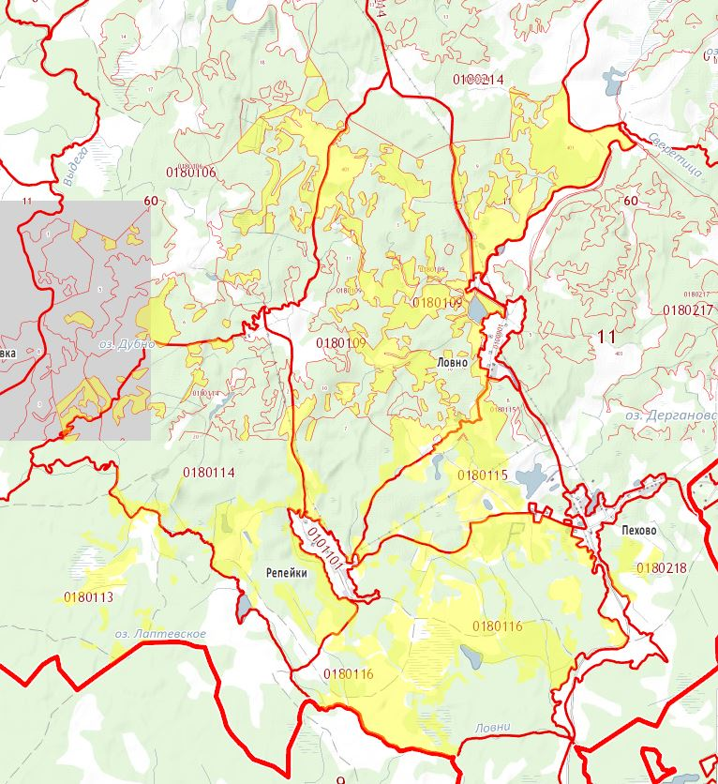

Паспорт инвестиционной площадки № 8 размещено на сайте

1.Основные сведения о площадке:
1.1 Площадь, га |  |  |  | 2,4
1.2 Муниципалитет |  |  |  | СП «Маевская волость»
1.3 Тип инвестиционной площадки (гринфилд/браунфилд) |  |  |  | браунфилд
1.3 Адрес места расположения |  |  |  | Псковская область Новосокольнический район, сельское поселение «Маевская волость» д. Спастер
1.4 Кадастровый номер земельного участка или номер кадастрового квартала |  |  |  | 60:11:0051601:49  60:11:0051601:1
1.5 Удаленность от, км
г. Псков |  |  |  | 220
г. Санкт-Петербург |  |  |  | 425
г. Москва |  |  |  | 490
автомобильных дорог и подъездных путей (описание их состояния – покрытие и пр.) |  |  |  | 1500 м до федеральной трассы М9, асфальт, хорошее.
железной дороги (наличие подъездных путей (указать собственника), расстояние до станции – название) |  |  |  | 4,5 км, ОАО РЖД, ж/д ст. Маево
ближайшего аэропорта |  |  |  | 220 км до аэропорта Псков
ближайшего морского порта |  |  |  | 425 км до порта СПб
близлежащих производственных объектов (промышленные, сельскохозяйственные, иные) и расстояние до них |  |  |  | -
близлежащих жилых домов, м |  |  |  | 200
1.6 Наличие санитарно-защитных/охранных зон |  |  |  | Водоохранная зона оз. Спастер
2.Характеристика инженерной инфраструктуры:
Вид  инфраструктуры | Единица измерения | Мощность (значение) | Описание:  название питающего центра/ расстояние до ближайшего источника подключения
Электроэнергия (возможная присоединяемая мощность) | кВт | - | есть
Водоснабжение | m³ /год | - | Есть, скважина с лицензией
Канализация | m³ /год | - | Есть, местная- септик
Газ | m³ /час | - | нет
Очистные сооружения | m³ /год | - | нет
3. Расположенные на площадке здания и сооружения
1. Спальный корпус - 2 этажа, кирпич, площадь 1215 кв. м.,
2. Дом рыбака - - 2 этажа, деревянный, площадь 198 кв. м.,
3.Ресторан – 1 этаж, щитовой, площадь 132 кв. м.
4. Дом охраны и хоз. блок, 1 этаж, блочно щитовой, 125 кв. м.
5. Баня – 1этаж, дерево
6.Вволейбольная площадка, песочный пляж, водные и зимние горки,
7. Стоянка для автотранспорта
4. Дополнительная информация о площадке:
4.1 Функциональная зона в генеральном плане |  |  |  |  | Зона объектов кратковременного и длительного отдыха
4.2.Территориальная зона в правилах землепользования и застройки |  |  |  |  | Зона размещения объектов активного отдыха Р-1
4.3. Категория земель, виды разрешенного использования |  |  |  |  | Земли населенных пунктов
Кемпинги, туристическая база, туристическая деревня
Детские лагеря
Спортивные базы отдыха
Физкультурно - оздоровительные комплексы, спортивные сооружения
Спортплощадки, теннисные корты
Стадионы, фристайл центры
Биатлонные, лыжные комплексы, санно-бобслейные трассы, трамплины
Площадки для настольного тенниса, бадминтона и других видов активного отдыха
Пункты первой медицинской помощи, врачебные кабинеты
Аптеки
Дома ребенка, детские дома, дома для престарелых, семейные детские дома
4.4. Целевое назначение земельного участка |  |  |  |  | Для рекреационного использования, для размещения базы отдыха.
4.5. Собственник земельного участка |  |  |  |  | Физические лица, контактное лицо: Вячеслав 8-931-2745049 ,fox.852@mail.ru
4.6. Форма собственности на землю |  |  |  |  | частная
4.7. Возможность расширения до, га |  |  |  |  | нет
4.8. Условия предоставления инвестиционной площадки инвестору |  |  |  |  | Продажа,  стоимость 75 000 000 руб
4.9. Перспективные планы развития инженерной и транспортной инфраструктуры |  |  |  |  | нет

Контактные данные лица, ответственного за предоставление информации по площадке: Ткачева Елена Васильевна, председатель комитета социально-экономического развития, тел.(81144) 22029; 23169; приемная (81144) 22231., факс (81144)22761; e-mail-social@novosokolniki.reg60.ru.

5. Ситуационный план с отметкой точек присоединения к ресурсам:
Ситуационный план будет представлен по запросу инвестора

6. Кадастровая карта, карта расположения площадки:
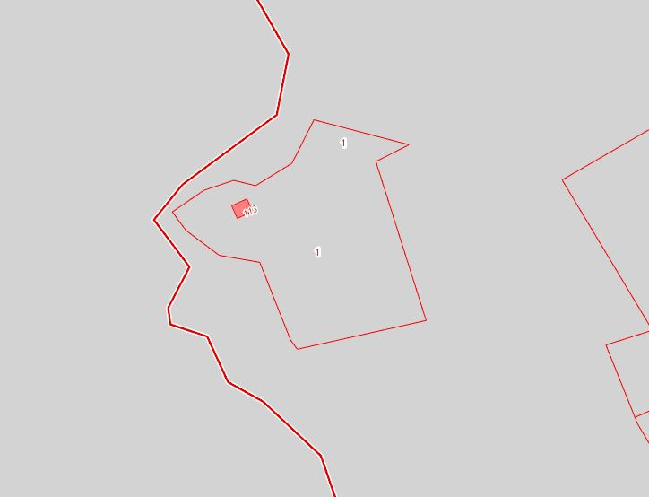

7. Фотографии инвестиционной площадки:
